Semana del 18 al 23 de agosto
Traer para el lunes 23 una foto de mi mascota, 2 rollos de cocina o papel higiénico, 1 delantal o remera que se pueda manchar, ojitos móviles (opcional)
Miércoles 18 de agosto.
contra turno
*Jugamos a la escoba de 10.
*Trabajamos con la caja de motricidad. Sacamos las mostacillas, las contamos y jugamos a enhebrarlas en el cordón. Al finalizar las guardamos en la caja.
-------------------------------------------------------------------------------------------------------
Jueves 19 de agosto.
Una letra Fantástica.
Aprendemos con el mono sílabo.
https://www.youtube.com/watch?v=Lr9TiSZL59Y
Repasamos la letra F y f en el cuadernito.
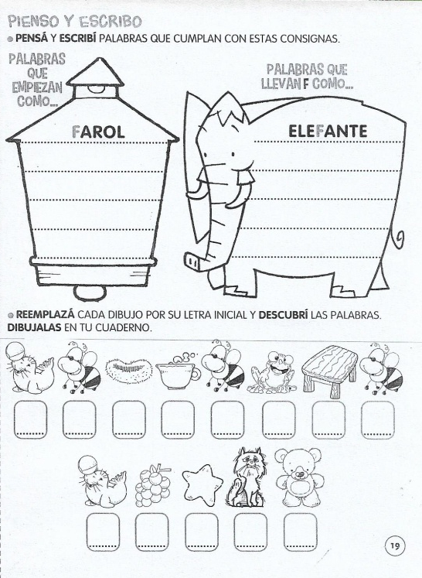

Un coco hambriento.
Trabajamos los signos mayor que , menor que…, igual que…

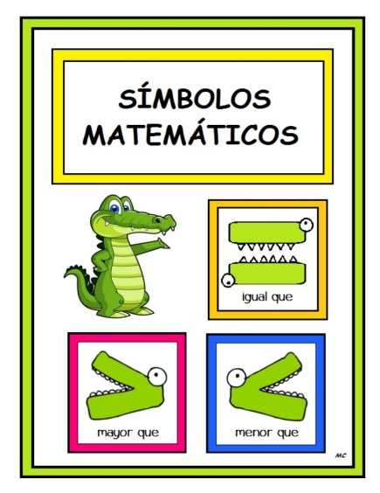
COMPLETÁ CON LOS SÍMBOLOS MATEMÁTICOS.
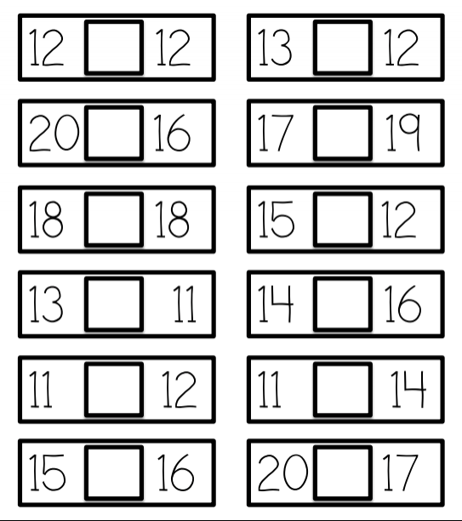
TAREA EN CASA
*Trabajamos con Abrojito áreas integradas (el gordito) páginas 74 y 75.
------------------------------------------------------------------------------------------------------
Viernes 20 de agosto
¡¡Familia de 30!!
Trabajamos con el collar matemático. Encontrá la perlita número 30. Los niños dicen cómo lo hicieron.
Pensamos usando el collar distintas maneras de sumar 30 y lo dejamos plasmado en un afiche.

30

En el cuadernito
*Decoramos con plasticola de color el número 30.
*Dibujá el collar y marcá la perlita 30.

10 + 10 + 10 = 30

Completamos el gusanito de la familia del 30.
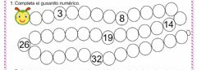

TAREA EN CASA
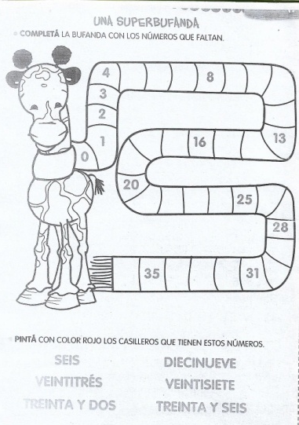
-----------------------------------------------------------------------------------------------------------------------
Lunes 23 de agosto.
La Seño nos dicta algunos números y los pintamos en el castillo.
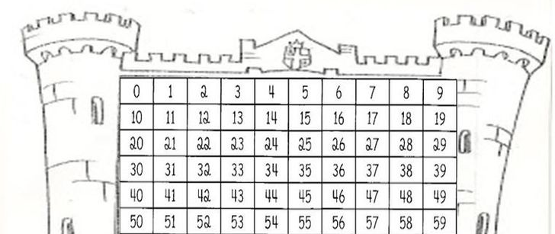
A seguir practicando.
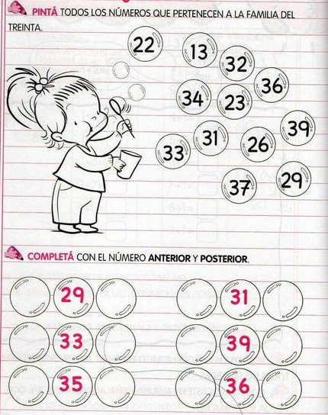
Nuestra mascota.
*Armamos una galería de mascotas.
Recordamos lo conversado sobre animales domésticos y salvajes.
Conversamos ¿Qué es tener una mascota?
*Miramos el siguiente video.
http://www.pakapaka.gob.ar/videos/106607
¿Qué mascotas podemos tener? ¿Cómo las cuidamos? ¿Por qué son tan importantes para nosotros?


MI MASCOTA
NOMBRE…………………
ESPECIE…………………..
COLOR……………………
LO QUE MÁS LE GUSTA
.……………… ………… ..
LO CUIDO CUANDO
……………………….......

CONTRATurno
*Hacemos con rollos de papel higiénico o de cocina distintos animalitos.



